„Dijete uči govor – govoreći. Interakcija i komunikacija s odraslima (s kojima je dijete uspostavilo socio – emocionalnu vezu) pritom ima nezamjenjivu ulogu. Tijekom zajedničkih praktičnih aktivnosti koje odrasli prati govorom, dijete postupno razumije verbalne poruke i uči se i samo izražavati u tom kodu. (...) Jedna od takvih situacija može biti zajedničko razgledavanje slikovnica.
Slika je vizualni medij, vanjsko ikoničko sredstvo, znak koji govori sam za sebe. U suvremenom svijetu postoji sve veća tendencija ka vizualnoj komunikaciji pa je ona već u najranijoj dobi svojevrstan medij za razvoj osjetljivosti primanja poruka iz vizualnog koda.
Slikovnica ima najprije funkciju reprezentacije poznate stvarnosti, a kasnije, svladavanjem poruka iz vizualnog koda (uz pomoć odraslih), otkrivanja onoga što je u realnosti nedokučivo. (...) Dekodiranje slike zahtijeva, dakle, određeni stupanj mentalnog razvoja, prethodno stečeno iskustvo s vizualnim kodom slike i onim što je na slici prikazano, pomoć i poticaj odrasle osobe, razumijevanje govora odraslog izvan konkretnog konteksta i mentalni napor koji dijete treba uložiti u tom procesu. (...)
Komunikacija između odraslog i djeteta odvija se u kontekstu praktične aktivnosti, a aktivnost zajedničkog razgledavanja slikovnice jedna je od njih. Dijete se sa slikovnicom, kao vizualnim medijem, susreće vrlo rano i ona je jedno od područja uspostavljanja i razvoja komunikacije između odraslog i djeteta te stoga može uvelike utjecati na razvoj govora djeteta.“
Izvor: Biserka Petrović – Sočo: „Dijete, odgajatelj i slikovnica“

Video:
Zajedničko razgledavanje i čitaanje slikovnice „Orkestar priča priču: Četiri godišnja doba“ (Školska knjiga, Zagreb, 2018.)

Aktivnosti prije i/ili poslije čitanja:
*Priča o skladatelju:
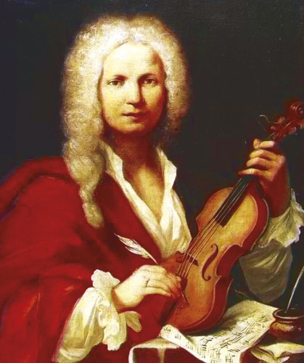
Antonio Vivaldi rodio se 1678. godine u Veneciji (Italija). Imao je svjetlocrvenu kosu (iako je često nosio periku preko nje kao većina muškaraca u to doba). Otac ga je naučio svirati violinu i on je postao vrlo poznat skladatelj. Napisao je više od 800 skladbi. Jedno od njegovih najpoznatijih djela jesu Četiri godišnja doba koja je skladao 1723. godine. Vivaldija je nadahnuo njegov prijatelj Marco Ricci koji je slikao godišnja doba. Nadahnut tim slikama, Vivaldi je napisao skladbe koje su zvučale kao proljeće, ljeto, jesen i zima. Četiri godišnja doba primjer su opisne programne glazbe. Tako glazbenici nazivaju glazbu koja stvara sliku u mislima slušatelja. Vivaldi je postigao to da mala skupina gudaćih glazbala može dočarati puno različitih prizora. (podaci preuzeti iz istoimene slikovnice)

* potražiti i zajednički poslušati skladbu Četiri godišnja doba (Youtube: https://www.youtube.com/watch?v=GRxofEmo3HA)

* Fantazija - uz slušanje skladbe, zatvorenih očiju zamišljati prizore proljeća/ljeta/jeseni/zime (ovisno koji stavak skladbe se pusti)...dijete opisuje što je zamislilo (mlađe dijete može opisivati i tijekom slušanja)

* Crtanje doživljaja – tehnikom koje dijete želi

* Istraživanje ili upoznavanje gudačkih instrumenata (violina, viola, violončelo, kontrabas) zajedničkim istraživanjem izvora (enciklopedije, udžbenici iz glazbene kulture, internet)
→ istraživanje se može provesti i dalje na sve ostale skupine glazbala u orkestru, ukoliko dijete pokaže interes za tim

